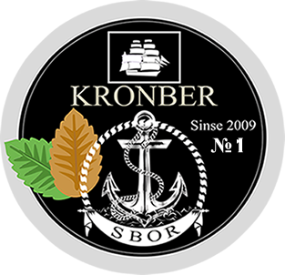
КОММЕРЧЕСКОЕ ПРЕДОЛЖЕНИЕ
ООО "КРОНБЕР" официальное табачное производство жевательного табака марки «KRONBER»
Все производимые нами табачные изделия имеют необходимые документы и разрешения всех надзорных органов по обороту табачной продукции и акцизную маркировку на ТАБАК!
Жевательный табак нашего производства, является европейским аналогом, т.к. производится по старой шведской, традиционной технологии.
Для нашего продукта мы используем только дорогой отборный табак и ингредиенты высшего качества.
Наш сайт:
www.kronber.ru
www.kronber.com
Группа в VK https://vk.com/kronbertobacco
Наш продукт состоит только из высококачественного крепкого табака!

- Не включает в себя примеси трав!

- Одна баночка содержит 17 пакетиков превосходного табака.
(вес нетто 13 грамм)!
Никотин: 24 мг/г.
- Для наших партнёров предлагаем четыре вкусовые позиции:
KRONBER PORTION – MINT
KRONBER PORTION - 79 ANISE
KRONBER PORTION – COLA
KRONBER PORTION – RASPBERRY
- В ближайшем будущем рассматривается расширение линейки порционного табака с различными вкусами!

ЦЕНЫ БЕЗ НДС!
Дист: от 4х коробок 215 руб.
Опт: от 1 коробки 230 руб.
Розница: ~ 350 - 800 руб.

Декларация о соответствии № RU Д-RU.СП30.B.00001/20
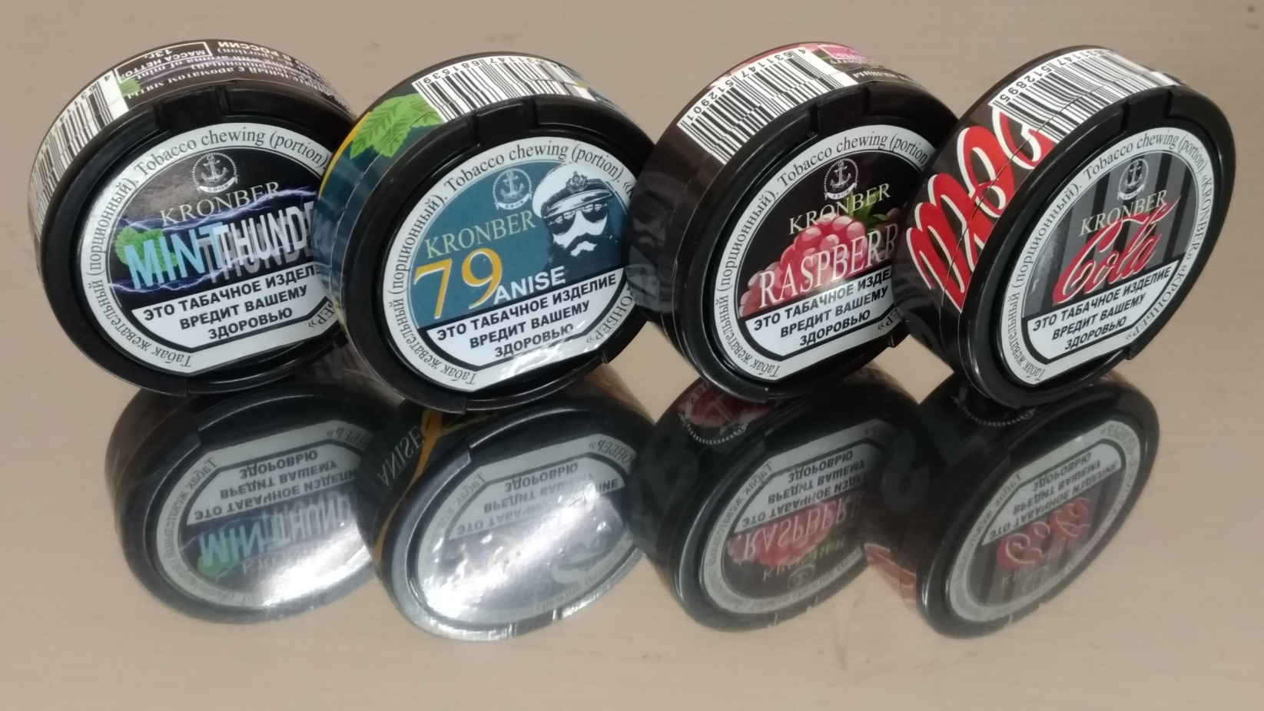
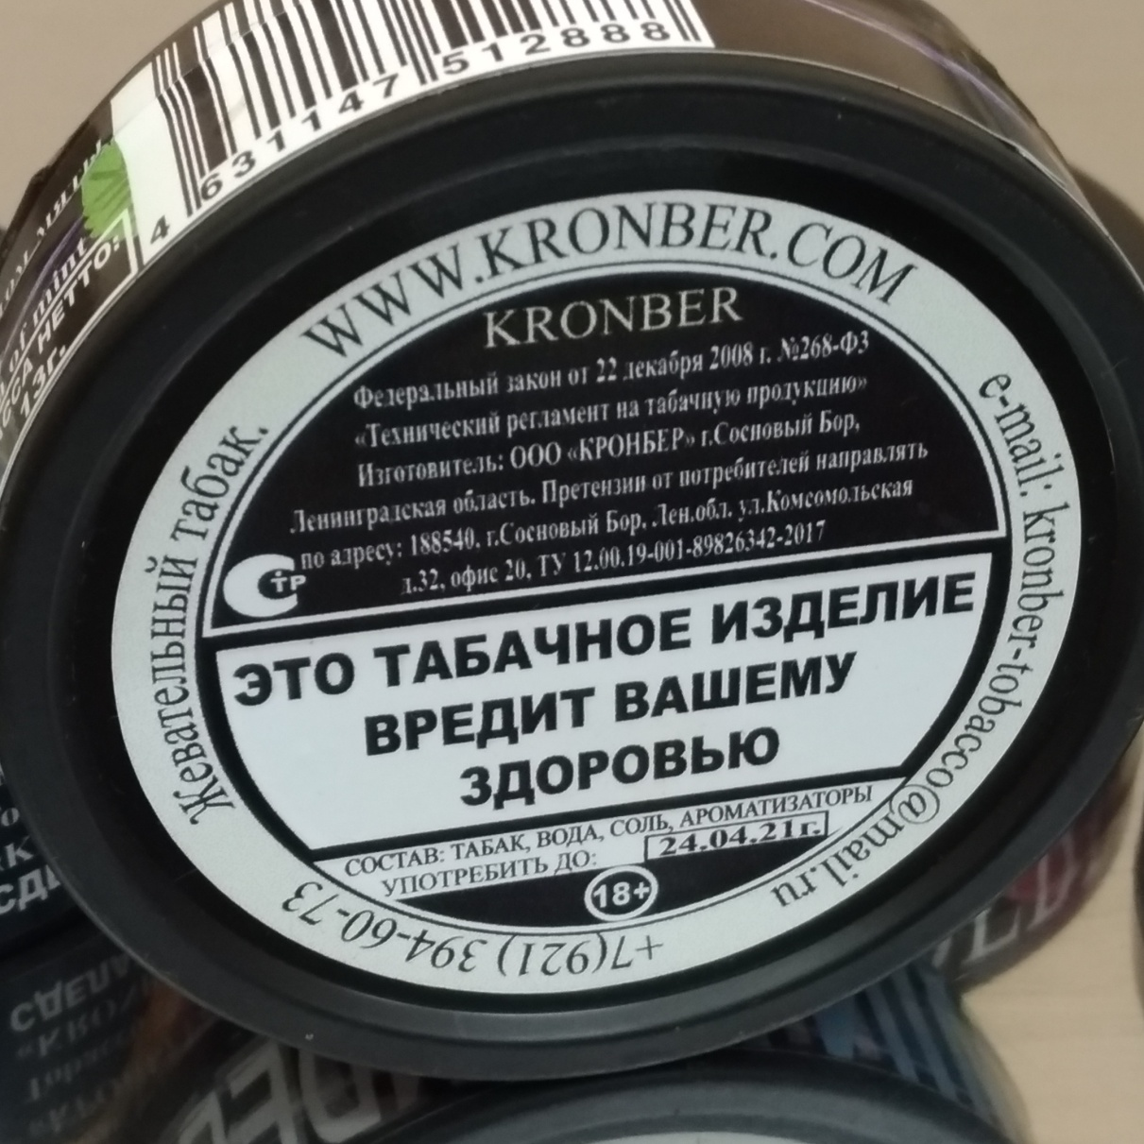

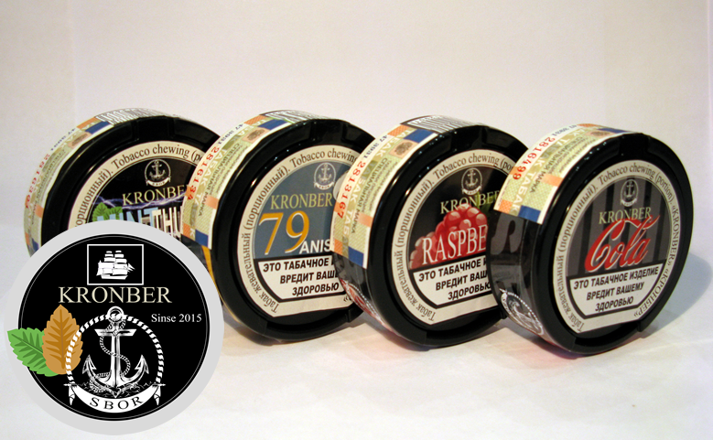

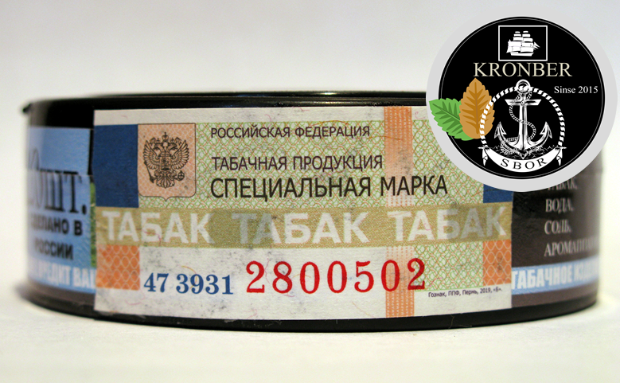

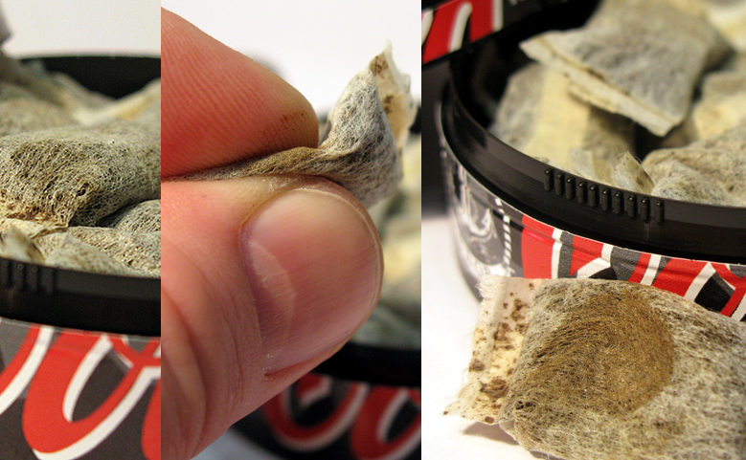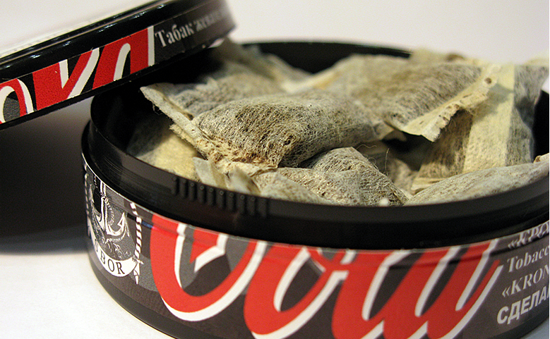

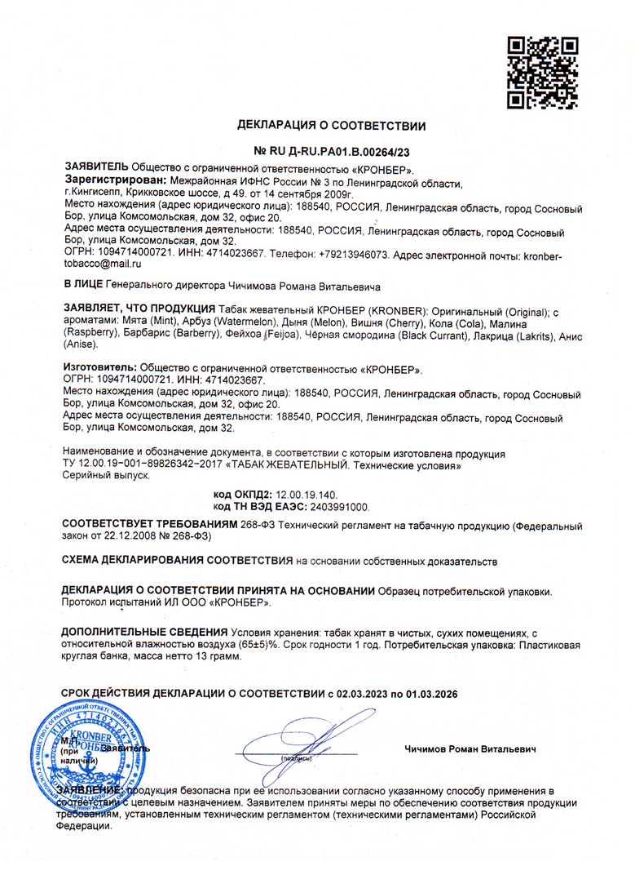

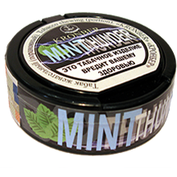 | 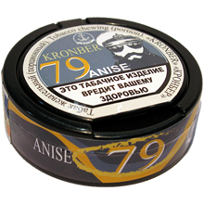 | 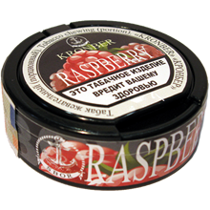
Описание:  KRONBER PORTION- THUNDER MINT  Порционный табак производства "KRONBER" изготовлен по Шведской технологии. Изготавливается из дорогих сортов табака.  Несмотря на свою крепость, табак имеет яркий, насыщенный вкус мяты.  Подходит для тех, кто предпочитает крепкие сигареты.  Производитель:  ООО "КРОНБЕР" , Россия.  Упаковка, Вес нетто: Банка, 19г. Порционный. В банке 20 подушечек.  Состав: табак, вода, соль, ароматизаторы.  Никотин: 24 мг/гр. | Описание:  KRONBER PORTION - 79  ANISE  Порционный табак производства "KRONBER" изготовлен по Шведской технологии. Изготавливается из дорогих сортов табака.  Несмотря на свою крепость, табак имеет яркий, насыщенный вкус душистой мяты и аниса.  Подходит для тех, кто предпочитает крепкие сигареты.  Производитель:  ООО «КРОНБЕР», Россия.  Упаковка, Вес нетто: Банка, 19г. Порционный. В банке 20 подушечек.  Состав: табак, вода, соль, ароматизаторы.  Никотин: 24 мг/гр. | Описание:  KRONBER PORTION- RASPBERRY  Порционный табак производства "KRONBER" изготовлен по Шведской технологии. Изготавливается из дорогих сортов табака.  Несмотря на свою крепость, табак имеет яркий, насыщенный вкус спелой малины.  Подходит для тех, кто предпочитает крепкие сигареты.  Производитель:  ООО “КРОНБЕР", Россия.  Упаковка, Вес нетто: Банка, 19г. Порционный. В банке 20 подушечек.  Состав: табак, вода, соль, ароматизаторы.  Никотин: 24 мг/гр.

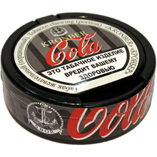
Описание:
KRONBER PORTION- COLA
Порционный табак производства "KRONBER" изготовлен по Шведской технологии. Изготавливается из дорогих сортов табака.
Несмотря на свою крепость, табак имеет яркий, насыщенный вкус колы.
Подходит для тех, кто предпочитает крепкие сигареты.
Производитель:
ООО “КРОНБЕР", Россия.
Упаковка, Вес нетто: Банка, 19г. Порционный. В банке 20 подушечек.
Состав: табак, вода, соль, ароматизаторы.

Никотин: 24 мг/гр.
Наши реквизиты:
Общество с ограниченной ответственностью «КРОНБЕР»
Юридический адрес: 188544, Ленинградская обл, г. Сосновый Бор, ул.Комсомольская, д.32.
Фактический адрес: 188544, Ленинградская обл, г. Сосновый Бор, ул.Комсомольская, д.32.
ИНН 4714023667
КПП 472601001,
Р/с 40702810500720009982 БАНК "ТАВРИЧЕСКИЙ" (ОАО)
г. Санкт-Петербург,
Корр. счет № 30101810700000000877,
БИК 044030877
Телефон:
+7(921) 3946073
+7(921) 9317593
+7(906) 2290170
Сайт:
HTTP://WWW.KRONBER.COM
HTTP://WWW.KRONBER.RU

Электронная почта:
kronber-tobacco@mail.ru

